

МИНИСТЕРСТВО ОБРАЗОВАНИЯ И НАУКИ РОССИЙСКОЙ ФЕДЕРАЦИИ

Федеральное государственное бюджетное образовательное учреждение

высшего образования

**«КУБАНСКИЙ ГОСУДАРСТВЕННЫЙ УНИВЕРСИТЕТ»**

**(ФГБОУ ВО «КубГУ»)**

**Кафедра вычислительных технологий**

**ОТЧЕТ**

**по практической работе №3**

**«Перевод ОПЗ исходного выражения в текст на выходном языке. Генерация машинного кода»**

по курсу «Методы разработки трансляторов»

Отчет подготовили

студенты 36 группы: А. С. Радченко и Е. В. Малышкин

Отчет принял

зав. каф., проф., док. тех. наук: Ю. М. Вишняков

Краснодар, 2019

Целью лабораторной работы является перевод исходной программы записанной в обратной польской записи в текст программы на выходном языке.

Перевод ОПЗ в текст на выходном (машинном) языке представляет собой следующий этап трансляции исходной программы в машинные коды.

Эту процедуру можно схематично представить следующим образом:

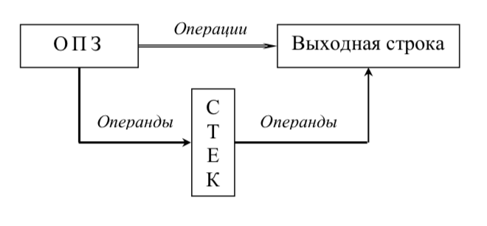

Чтение символов операций из ОПЗ инициирует семантические процедуры, которые генерируют соответствующие заготовки машинного кода. Так же обрабатываются собранные в стеке операнды данной.

Например, в случае обработки переменных и констант извлекается соответствующая им информация из таблиц идентификаторов и констант, которая используется для образования правильных адресных частей соответствующих машинных команд.

|  |  |
| --- | --- |
| Лексема | Действие |
| НП | Извлечь из стека два элемента, занести в выходную строку текст "REM Начало процедуры арг2, арг1" |
| КП | Занести в выходную строку текст  "REM Конец процедуры" |
| КО | Извлечь из стека два аргумента |
| УПЛ | Извлечь из стека два аргумента, занести в выходную строку текст  " IF (!арг2) { арг1 }" |
| : | Извлечь из стека один аргумент, занести в таблицу меток арг1 и значение счетчика STR |
| +, *, >, <, <=, >=, <>, -, / | Извлечь из стека два аргумента, нарастить счетчик вспомогательных переменных Р, занести в выходную строку текст  "Rp = арг2 <операция> арг1;", занести в стек Rp. |
| = | Извлечь из стека 2 аргумента и занести в выходную строку текст " арг2 = арг1 " |

Листинг программы

import re

import sys

import pprint

import json

import subprocess

subprocess.run(["python", "lab2.py"])

with open('./lab2.json') as lab2_file:

data = json.load(lab2_file)

rpn = data['rpn']

tables = data['tables']

service_words = data['tables']['service_words']

operations = data['tables']['operations']

separators = data['tables']['separators']

constants = data['tables']['constants']

identifiers = data['tables']['identifiers']

result = ''

stack = []

vars_declaring = []

function_context = None

while_context = None

if_m = None

for item in rpn:

print(item)

splitted = item.split(' ')

if len(splitted) == 4:

proc = 'КЦ'

elif len(splitted) == 3:

proc = 'ELSE'

arity = splitted[0]

else:

[arity, proc,] = [0, item] if len(splitted) < 2 else splitted

print(arity, '|', proc, stack)

# print()

if proc == 'НП':

result += 'function '

function_context = 'func'

elif arity == 'НЦ':

result += 'while ('

while_context = 'while'

elif proc == 'УПЛ' and while_context:

result += str(stack.pop()) + ') {\n'

while_context = None

elif proc == 'УПЛ' and not while_context:

result += 'if (' + str(stack.pop()) + ') {\n'

if_m = str(arity) + ':'

elif proc == 'ELSE':

result += '} else {\n'

if_m = str(arity) + ':'

elif proc == if_m:

result += '}\n'

elif proc in ['КП', 'КЦ']:

result += '}\n'

elif proc in operations and proc != '=':

b = stack.pop()

a = stack.pop()

stack.append(str(a) + ' ' + proc + ' ' + str(b))

elif proc == 'НА':

for i in range(int(arity)):

var = stack.pop().split('[')

result += var[0] + ' = new Array(' + var[1].split(']')[0] + ');\n'

elif proc == '=':

exp = stack.pop()

result += str(stack.pop()) + ' = ' + str(exp) + ';\n'

elif proc == 'Ф':

args = ''

for i in range(int(arity) - 1):

args = stack.pop() + ', ' + args

args = args[:-2]

stack.append(str(stack.pop()) + '(' + args + ')')

if function_context:

result += str(stack.pop()) + ' {\n'

function_context = None

elif proc == 'АЭМ':

args = ''

for i in range(int(arity) - 1):

args = stack.pop() + ', ' + args

args = args[:-2]

stack.append(str(stack.pop()) + '[' + args + ']')

elif proc == 'RETURN':

result += 'return ' + str(stack.pop()) + ';\n'

else:

print('\"' + str(proc) + '" <> "' + str(if_m) + '"')

stack.append(proc)

with open('./result.js', 'w') as outfile:

outfile.write(result)

Примеры

|  |  |
| --- | --- |
| ОПЗ | Выходной язык |
| НЦ M1: a b > M2 УПЛ a a 1 + = b b 2 + = КЦ M1 БП M2: | while (a > b) {  a = a + 1;  b = b + 2;  } |
| n 15 = b 30 = c 35 = m n 2 АЭМ 1 НА summ 0 = a b c + = i 5 = a a > M1 УПЛ a 5 = b 1 = M2 БП M1: b a = M2: НЦ M3: i 5 > M4 УПЛ m i 2 АЭМ 1 = summ summ m i 2 АЭМ + = КЦ M3 БП M4: | n = 15;  b = 30;  c = 35;  m = new Array(n);  summ = 0;  a = b + c;  i = 5;  if (a > a) {  a = 5;  b = 1;  } else {  b = a;  }  while (i > 5) {  m[i] = 1;  summ = summ + m[i];  } |

